滚动小专题(二) 溶解度曲线的应用

01 专题概述
溶解度曲线是表示物质的溶解度随温度变化的曲线。横坐标表示温度，纵坐标表示溶解度。曲线的坡度及走向不同表示物质的溶解度受温度的影响不同。
利用溶解度曲线，比较不同物质的溶解度大小、判断饱和与不饱和溶液转化方法、分离提纯混合物等，考查对溶解度曲线含义的认识及利用信息解决实际问题的能力。

02 专题训练
类型一 溶解度曲线的意义
1．物质甲与乙的溶解度曲线如图所示。下列说法不正确的是( )
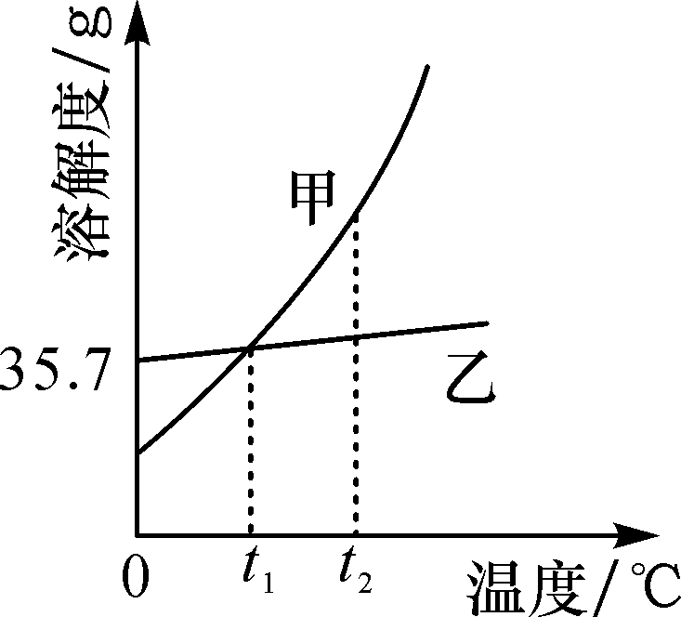
A．常温下，乙易溶于水
B．甲溶液中溶质的质量分数比乙的大
C．甲的饱和溶液从t₂ ℃降至t₁ ℃有晶体析出
D．甲的溶解度受温度的影响程度比乙的大
2．(重庆中考B卷)将质量均为30 g的甲、乙两种固体分别加入到50 g水中，充分搅拌后，剩余固体物质与温度的关系如图所示，下列说法正确的是( )
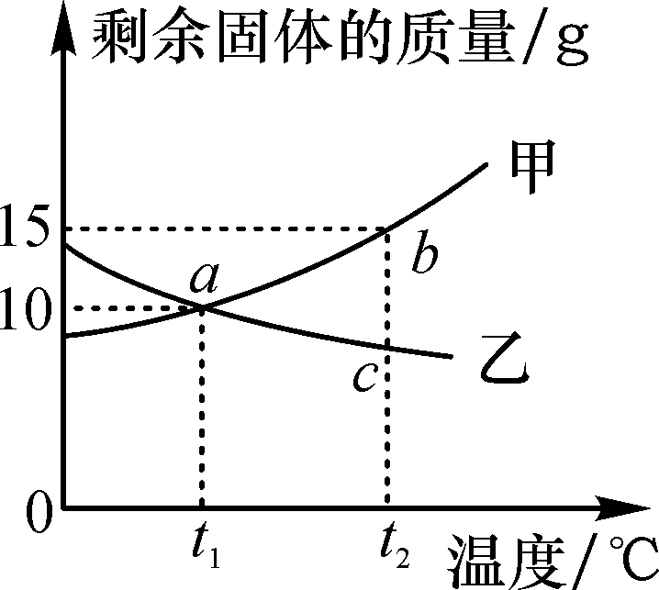
A．甲的溶解度随温度升高而增大
B．t₁ ℃时，甲、乙的溶解度均为20 g
C．温度由t₂ ℃降低到t₁ ℃时，甲溶液析出5 g固体
D．a，b，c三点中溶质的质量分数由大到小的顺序是c＞a＞b
3．(临沂中考)甲、乙两种固体物质的溶解度曲线如图所示。下列说法正确的是( )
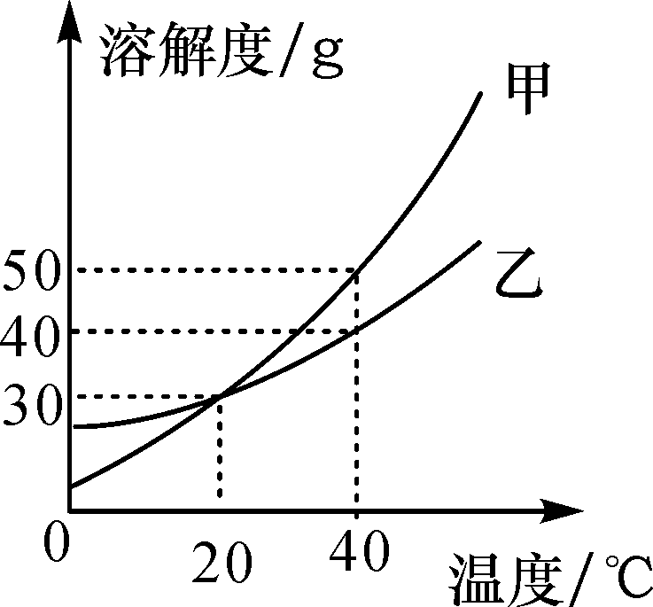
A．20 ℃时，甲溶液中溶质的质量分数一定比乙溶液的大
B．将40 ℃时甲的一定量饱和溶液降温至20 ℃，溶液质量不变
C．甲的溶解度大于乙的溶解度
D．40 ℃时，分别在100 g水中各加入30 g甲、乙，同时降温至20 ℃，甲、乙溶液均为饱和溶液
4．(潍坊中考)甲、乙、丙三种固体物质的溶解度曲线如图所示。下列说法正确的是( )
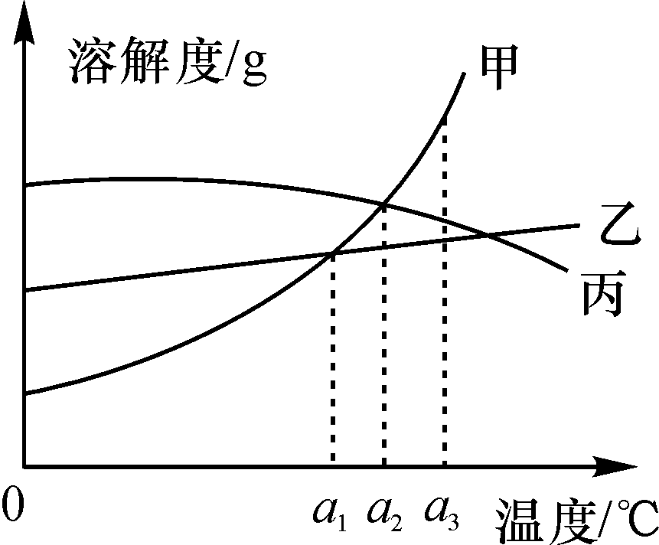
A．把a₁ ℃时甲、乙的饱和溶液升温到a₂ ℃时仍是饱和溶液
B．a₂ ℃时，丙的溶液的质量分数大于乙的溶液的质量分数
C．三种物质的溶解度都随温度的升高而增大
D．a₃ ℃时，三种物质的溶解度大小关系：甲＞丙＞乙
5．(雅安中考)甲物质的溶液可用作化肥、电镀液等。甲的溶解度曲线如图所示，下列说法正确的是( )
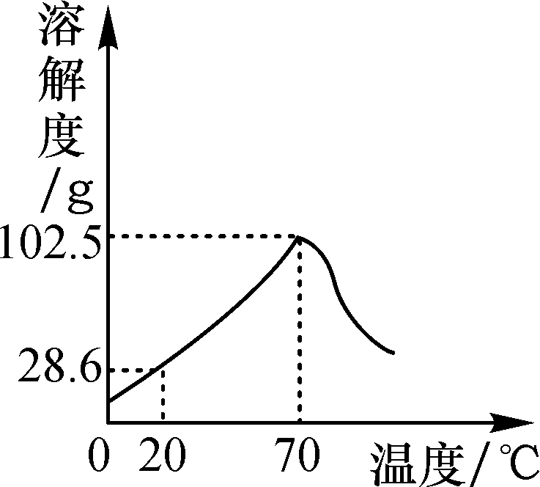
A．甲的溶解度是102.5 g
B．甲的溶解度随温度的升高而增大
C．20 ℃时，100 g甲的饱和溶液中溶质质量为28.6 g
D．将70 ℃甲的饱和溶液升高温度或降低温度，都有晶体析出
6．(南充中考)根据图中a、b、c三种固体的溶解度曲线，回答问题。
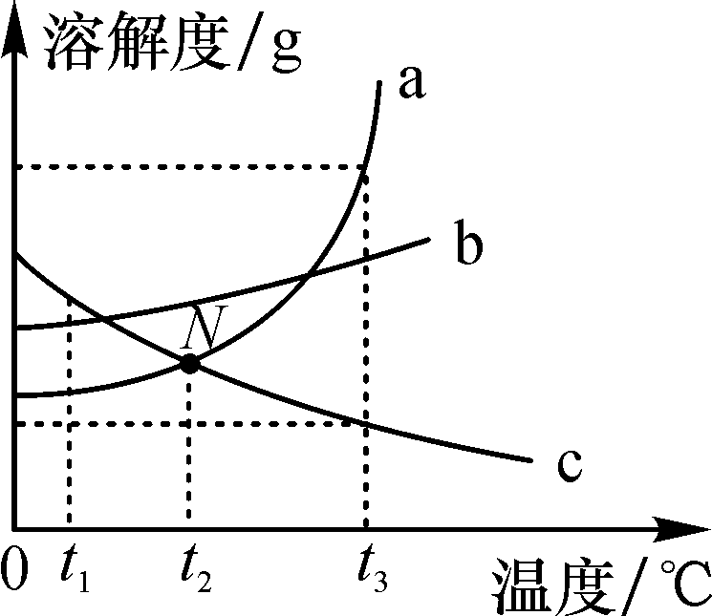
(1)N点的意义是________________________________________________________________________。
(2)温度为t₁ ℃时，a、b、c三种物质的溶解度从大到小的顺序是____________。
(3)将t₃ ℃时a、b、c三种物质的饱和溶液都降温到t₁ ℃，三种溶液中溶质的质量分数由大到小的顺序为____________。
类型二 溶解度曲线的应用
7．(泸州中考)溴酸银(AgBrO₃)的溶解度随温度变化曲线如图所示，下列说法不正确的是( )
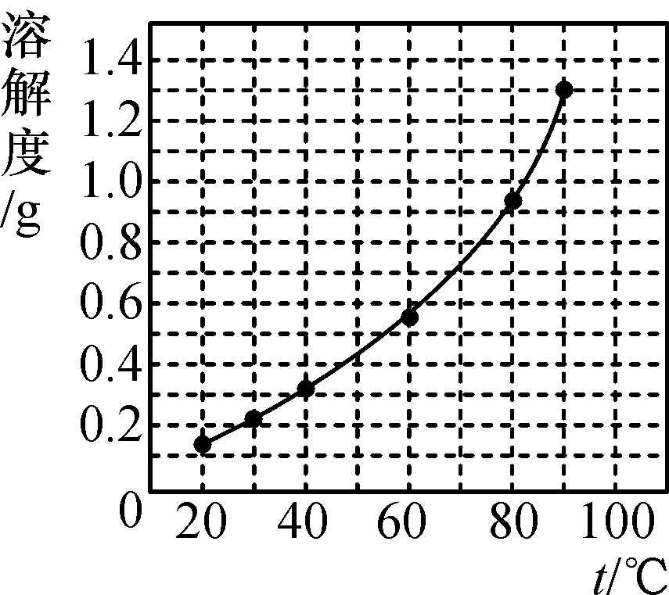
A．升高温度溴酸银的溶解度增大
B．40 ℃时溴酸银易溶于水
C．90 ℃时溴酸银溶液的溶质质量分数一定小于1.3%
D．溴酸银可用降温结晶的方法从溶液中析出
8．(连云港中考)如图是甲、乙固体的溶解度曲线。下列说法正确的是( )
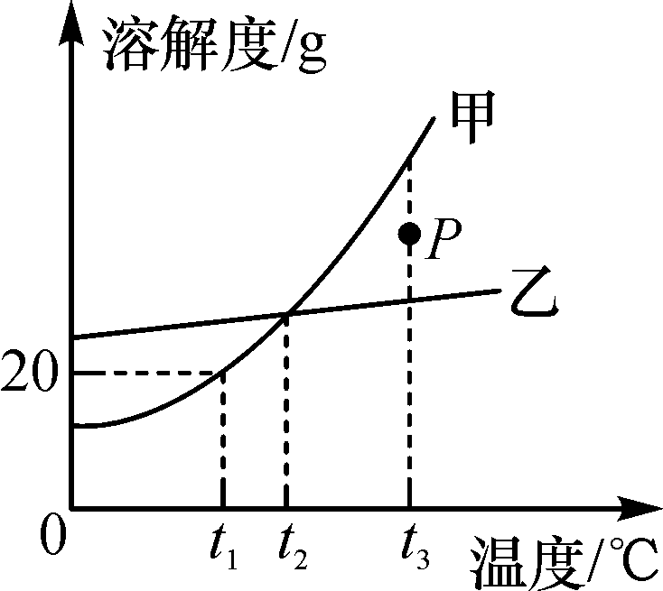
A．图中P点所表示的溶液是t₃ ℃时甲的饱和溶液
B．可用t₁ ℃时20%的甲溶液配制10%的甲溶液
C．若甲中含有少量乙，可采用冷却热饱和溶液的方法提纯甲
D．分别将t₃ ℃等质量的甲、乙饱和溶液降温至t₂ ℃，析出晶体质量相等
9．(呼和浩特中考)20 ℃时，将等质量的a、b两种固体分别加入到盛有100 g水的烧杯中，充分搅拌后现象如图甲，升温到50 ℃时，现象如图乙，a、b两种固体的溶解度曲线如图丙。下列说法中正确的是( )
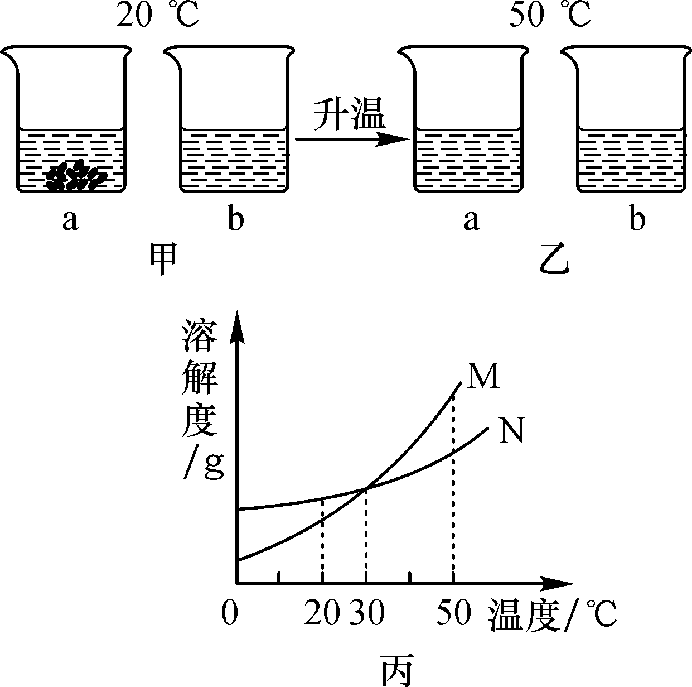
A．图丙中M表示b的溶解度曲线
B．图甲溶液中溶质的质量分数a大于b
C．图乙中a、b溶液一定是不饱和溶液
D．30 ℃时a、b溶液溶质质量分数不相等
10．根据某物质在不同质量的水中达到饱和状态时所溶解物质的质量，绘制成如图中的斜线。下列说法正确是( )
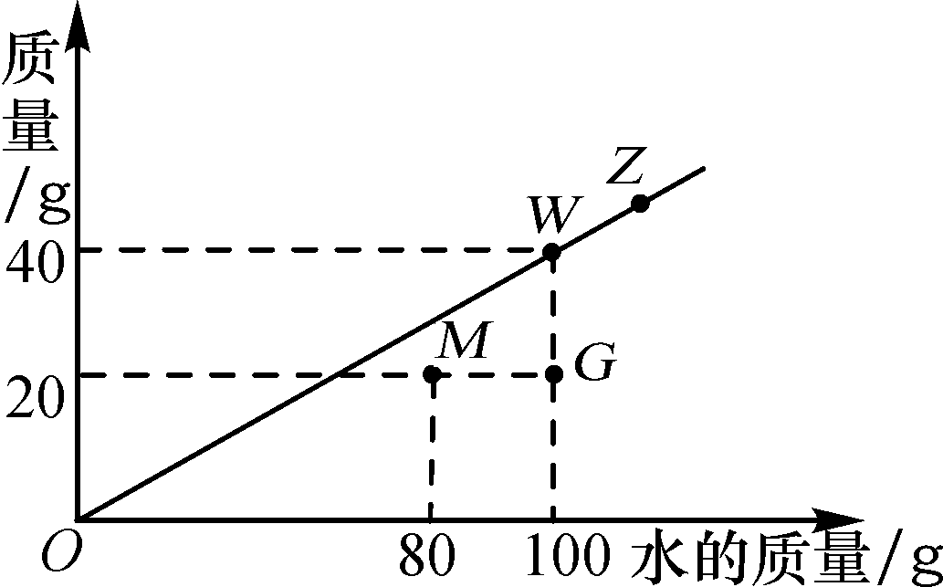
A．该物质的溶解度随温度的升高而增大
B．t ℃时该物质的溶解度为40
C．G点表示溶液中溶质的质量分数为20%
D．图中4个点表示的溶液中溶质质量分数的关系是G＜M＜W＝Z
11．(鄂州中考)甲、乙、丙三种固体物质的溶解度曲线如图所示，回答下列问题：
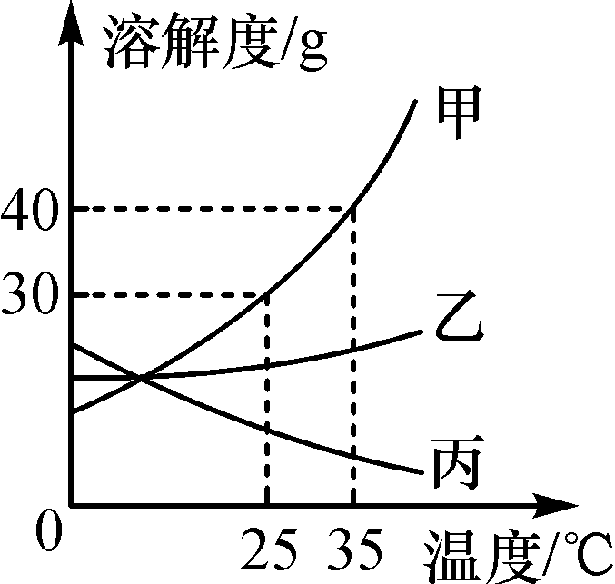
(1)25 ℃时，将50 g甲固体加入到100 g水中，充分溶解并恢复到原温度后，得到溶液的质量为________g。
(2)要使35 ℃时接近饱和的丙溶液变成该温度下的饱和溶液，可采用的一种方法是________________________________________________________________________。
(3)现有操作步骤：A.溶解、B.过滤、C.降温结晶、D.加热浓缩。若甲固体中含有少量乙，则提纯甲的操作步骤是________。(填字母序号)
(4)若将35 ℃时甲的饱和溶液降温到25 ℃，则其溶液的溶质质量分数会________。(填字母序号)
A．变大 B．变小 C．不变
12．(武汉中考)R是硝酸钾或氯化铵中的一种。硝酸钾和氯化铵的溶解度曲线如图1所示，某化学兴趣小组的同学进行了如图2所示实验。
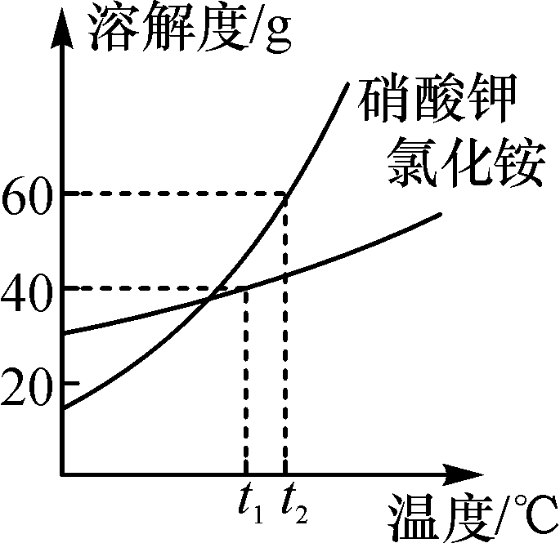
图1
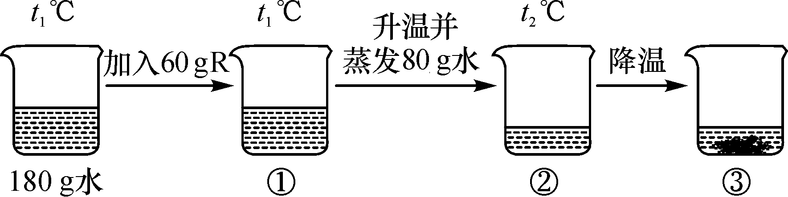
图2
(1)t₁ ℃时，氯化铵的溶解度为________g。
(2)①的溶液中溶质质量分数为________。
(3)根据以上信息可推出R是________(写名称或化学式均可)。
(4)关于图2中烧杯内的物质，以下几种说法正确的有________。
A．①、②、③中，只有③中上层清液是饱和溶液
B．若使③中的固体溶解，可采用加水或升温的方法
C．①和②的溶液中，溶质质量相等
D．①的溶液中溶质质量分数一定比③的上层清液中溶质质量分数小

参考答案

滚动小专题(二) 溶解度曲线的应用
1．B 2.D 3.D 4.D 5.D 6.(1)t₂ ℃时，a、c两物质的溶解度相等 (2)c＞b＞a (3)b＞a＞c 7.B 8.C 9.C 10.D 11.(1)130 (2)加入丙物质(或蒸发溶剂) (3)ADCB (4)B 12.(1)40 (2)25% (3)硝酸钾 (4)BC

